江西省重点中学协作体2021届高三第一次联考
理综试卷 物理
2021.2
试卷总分：300分 规定用时：150分钟
本试卷分为第I卷（选择题）和第II卷（非选择题）两部分。
可能用到的相对原子质量：H1 C 12 O 16 F 19 Mo 96 N 14 P 31 Y 89
第I卷
二、选择题：本题共8小题，每小题6分。共48分。在每小题给出的四个选项中，第14~18题只有一项符合题目要求，第19~21题有多项符合题目要求。全部选对的得6分，选对但不全的得3分，有选错的得0分。
14.下列现象中由于原子核内部变化引起的是（ )
A.α粒子散射实验B.天然放射现象C.光电效应现象D.氢原子光谱的产生
15.一汽车在水平路面上开始刹车到停止的过程可看成是匀减速直线运动，已知刹车开始第一秒内与最后一秒内的位移之比为K,刹车距离为x,则整个过程的平均速度的数值为（ )
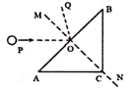
A. B. 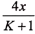 C. D. 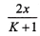
16.如图所示，表面光滑的物块ABC静止在光滑的水平面上，图中MN垂直于物块的AB面。一小球沿PO方向投射到AB面上的O点，之后沿OQ方向反弹。试判断物块运动方向为（
A.PO方向 B.MN方向 C.OQ的反方向 D.BC方向
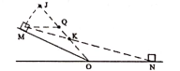
17.如图所示，将一小物块从倾斜轨道上的M点自由释放，滑至水平轨道上的N点停下。现将倾斜轨道的倾角调大，为使物块从斜轨上某处释放后仍然在N点停下，则释放处应该是（已知小物块与倾斜轨道、水平轨道的动摩擦因数相同，且能平顺滑过轨道拼接处）（）
A.J点 B.Q点 C.K点 D.K点下方某点
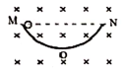
18.如图，光滑绝缘的圆弧轨道MON固定在竖直平面内。O为其最低点，M、N等高，匀强磁场方向与轨道平面垂直。将一个带正电的小球自M点由静止释放，它在轨道上M、N间往复运动。下列说法中正确的是（）
A.小球在M点和N点时均处于平衡状态
B.小球由M到O所用的时间小于由N到O所用的时间
C.小球每次经过O点时对轨道的压力均相等
D.小球每次经过O点时所受合外力均相等
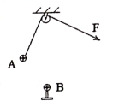
19.如图所示，两个可视为点电荷的带正电小球A和B,A球系在一根不可伸长的绝缘细线一端，绕过定滑轮，在细绳的另一端施加拉力F,B球固定在绝缘座上，位于定滑轮的正下方且离滑轮足够远。现缓慢拉动细绳，使A球缓慢移动到定滑轮处，此过程中，B球始终静止，忽略定滑轮大小和摩擦，下列判断正确的是（）
A.B球受到的库仑力先增大后减小
B.拉力F先减少后增大
C.地面对绝缘座的支持力先增大后减小
D.A球的电势能一直减小

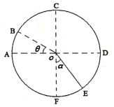
20.如图所示，竖直平面内有一个半径为R的圆周，A、D两点为其水平直径的两端，C、F两点为圆周竖直直径的两端。空间有与圆周平面平行的匀强电场，在圆周上的B点（OB与OA夹角 θ=30°)有一粒子源，以相同大小的初速度v_{o}在圆周平面内沿各个方向发射质量为m的带相同电荷的微粒。对比到达圆周上各点的微粒的能量，发现到达D点的微粒机械能最大，到达E点（OE与竖直方向夹角α=30°)的微粒动能最大。已知重力加速度为g,下列判断正确的是
A.微粒所受电场力大小为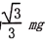
B.到达E点的微粒动能为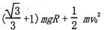
C.动能最小的落点在圆弧BC之间
D.到达A点微粒的动能大于到达D点微粒的动能
21.如图所示，x轴上方有两条曲线均为正弦曲线的半个周期，其高和底的长度均为1,在x轴与曲线所围的两区域内存在大小均为B,方向如图所示的匀强磁场，MNPQ为一边长为1的正方形导线框，其电阻为R,MN与x轴重合，在外力的作用下，线框从图示位置开始沿x轴正方向以速度v匀速向右穿越磁场区域，则下列说法正确的是（）
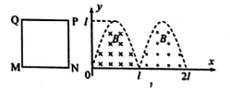
A.线框的PN边到达x坐标为处时，感应电流最大
B.线框的PN边到达x坐标为处时，感应电流最大
C.穿越磁场的整个过程中，线框中产生的焦耳热为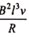
D.穿越磁场的整个过程中，外力所做的功为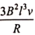
第II卷
三、非选择题：共174分，第22~32题为必考题，每个试题考生都必须作答。第33~38题为选考题，考生根据要求作答。
（一）必考题：共129分。
22.(6分）某学习小组利用打点计时器来测量滑块与木板间的动摩擦因数，让滑块仅在摩擦力的作用下在水平木板上减速滑行，纸带连在滑块上，打出的纸带如图所示，图中的A、B、C、D、E为每隔四个点选取的计数点，打点计时器所用交流电源的频率为50Hz,测得相邻计数点间距离标在图中，重力加速度g取10m/s².

（1)滑块与纸带的 .端相连；（填“左”或“右”）
（2)滑块与木板间的动摩擦因数为 .。（结果保留三位有效数字）
（3)各步操作均正确的情况下，考虑到纸带与打点计时器限位孔之间也存在摩擦，会导致此实验中动摩擦因数的测量值与真实值相比会 .（填“偏大”、“偏小”或“不变”）
23.(9分）实验目的：测绘小灯泡的伏安特性曲线并计算其额定功率。给定器材如下：
小灯泡（带灯座）标称2.5V
伏特表V₁ 0~3V 内阻约15kΩ
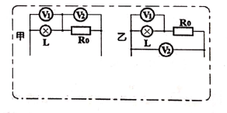
伏特表V₂ 0~5V内阻约25kΩ
定值电阻R_{o}
滑动变阻器R 0~10Ω
电源 4.5V 内阻很小
电键及导线若干
（1)上述器材中没有安培表，但多给了一块伏特表和一个定值电阻。某同学据此设计了甲、乙两个测量电路，（如上图所示）请在更为合理的一个（甲或乙）的基础上，补齐控制电路从而构成完整的实验电路。（选图2分，补画图2分）
（2)已知当伏特表V₁示数为U₁时，V₂表的示数为U₂,小灯泡此时的功率为 .
（3)实验中，某同学突发奇想，用一个“220V,40w”的白炽灯替换小灯泡进行实验（其它器材照旧），该同学得到的图线更接近下图a、b、c、d四条中的哪一条？（ )
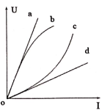
24.(12分）如图1所示，水平台面AB与水平地面间的高度差h=0.45m,一质量m=0.1kg的小钢球静止在台面右端B处。一小钢块在水平向右的推力F作用下从A点由静止开始向右做直线运动，力F的大小随时间变化的规律如图2所示，当t=1.5s时立即撤去力F,此时钢块恰好与钢球发生弹性正碰，碰后钢块和钢球水平飞离台面，分别落到地面上的C点和D点。已知B、D两点间的水平距离是B、C两点间的水平距离的4倍，钢块与台面间的动摩擦因数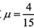，
取g=10m/s².求：
（1)钢块的质量m₁;
（2)B、C两点间的水平距离x₁.
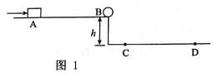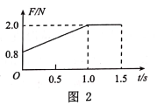
25.(20分）如图，在坐标系o-xy的第II象限内有一个接收屏OP,OP与y轴正方向夹角30°.在OP与＋x轴之间存在垂直纸面向里的匀强磁场（图中未画出）。坐标原点处有一个粒子源，从某时刻起以相同的速率同时向第I象限内的各个方向持续地发射一种带正电的粒子。不计重力及粒子间的相互作用力，已知粒子在磁场中的偏转半径为R.试求：
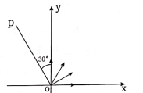
（1)接收屏上能接收到粒子部分的长度d;
（2)当屏上接收到第一个粒子时，沿与＋x轴夹角a方向最先发射的粒子的位置坐标；
（3)当屏上接收到第一个粒子时，已发射的所有粒子在空间分布图样的面积。
（二）选考题：共45分。请考生从2道物理题、2道化学题、2道生物题中每科任选一题作答。如果多做，则每科按所做的第一题计分。
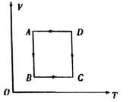
33.[物理－－选修3-3](15分）
（1)(5分）如图为一个斯特林热气机理想循环的 V-T图象一定质量理想气体从状态A依次经过状态B、C和D后再回到状态A完成一一个循环过程，则（填正确答案标号。选对1个得2分，选对2个得4分，选对3个得5分，每选错1个扣3分，最低得分为0分）
A.气体从状态A变化到状态C的过程当中，气体的内能减小
B.气体从状态C变化到状态D的过程中，气体分子单位时间内碰撞容器壁的次数减少
C.气体从状态D变化到状态A的过程中，气体放热
D.气体从状态D变化到状态A的过程中，气体吸热
E.气体从状态B变化到状态C的过程当中，气体的内能增大
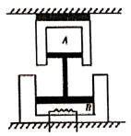
（2)(10分）可导热气缸A和绝热气缸B中分别用两个绝热活塞封闭了一定质量的理想气体，气缸B放在水平地面上，气缸A被固定在空中。已知两活塞面积分别为S和2S,两活塞用一个刚性细杆固定在一起，并可在竖直方向沿气缸无摩擦滑动，整个装置气密性良好且处于静止状态。假设B中气体温度为27℃时，两缸中气体A、B的体积均为V₀，大气压为p_{o},初始时A中气体的压强为1.2p₀,活塞与连杆的总质量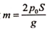
（1)试计算气缸B中气体的压强为多大；
（2)若对B中气体进行加热使其压强变为原来的1.2倍，同时保持A中气体的温度不变，试计算活塞重新达到平衡时B中气体的温度。
34.[物理－选修3-4](15分）
（1)(5分）一列简谐横波在t=0.2s时刻的波形如图1所示。图2是质点A的振动图象。下列说法正确的是 。（选对1个得2分，选对2个得4分，选对3个得5分，每选错1个扣3分，最低得分为0分）
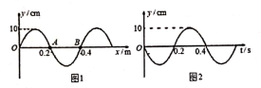
A.这列波沿x轴正方向传播
B.这列波传播速度为1m/s
C.已经起振的质点，在一个周期内运动的路程为一个波长
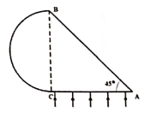
D.能与该波发生干涉的另一列简谐横波的频率一定为0.4Hz
E.波上质点A与质点B振动方向总是相反的
（2)(10分）一块玻璃砖的横截面如图所示：以虚线为界，左边部分是半径为R的半圆；右边部分是一个等腰直角三角形。现有一束平行光垂直投射在整个直边AC上，已知这种玻璃的折射率=5/3,sin37°＝0.6,cos37°=0.8.
①这束光进入玻璃第一次投射到斜边AB上时，能否发生折射穿出玻璃砖？简述理由。
②这束光经AB边反射后，有一部分能从圆弧边射出。试求其中在玻璃砖内传播的最短路程。

